Лабораторная работа № 7
Представления

Цель работы: Освоить синтаксис оператора создания представлений и правила использования представлений

- Теоретические сведения

При работе с базами данных зачастую приходится многократно выполнять одни и те же запросы, которые могут быть весьма сложными и требовать обращения к нескольким таблицам. Чтобы избежать необходимости многократного формирования таких запросов, можно использовать так называемые представления (views). Если речь идет о выборке данных, то представления практически неотличимы от таблиц с точки зрения обращения к ним в командах SELECT.
Упрощенный синтаксис команды CREATE VIEW, предназначенной для создания представлений, таков:

CREATE VIEW [IF NOT EXISTS] имя-представления
[(имя-столбца [, ...])]
AS запрос;

В отличие от таблиц, представления не содержат данных. При каждом обращении к представлению в команде SELECT данные выбираются из таблиц, на основе которых это представление создано.

PostgreSQL предлагает расширение, которое называется материализованным представлением. Упрощенный синтаксис команды CREATE MATERIALIZED VIEW, предназначенной для создания материализованных представлений:

CREATE MATERIALIZED VIEW [IF NOT EXISTS] имя-представления
[( имя-столбца [, ...])]
AS запрос [WITH [NO]DATA];

В момент выполнения команды создания материализованного представления оно заполняется данными, но только если в команде не было ключевого предложения WITH NO DATA.
Если же это предложение включена в команду, тогда в момент своего создания представление остается пустым, а для заполнения его данными нужно использовать команду:

REFRESH MATERIALIZED VIEW имя.

Материализованное представление очень похоже на обычную таблицу. Однако оно отличается от таблицы тем, что не только сохраняет данные, но также запоминает запрос, с помощью которого эти данные были собраны.

Создавать представления можно в окне запросника либо с использованием мастера.
При создании представления с использованием мастера необходимо в PgAdmin выделить в дереве объектов строку Представления и в контекстном меню выбрать пункт
Создать - Представление
Откроется окно мастера с несколькими вкладками.
На вкладке Общие необходимо задать имя представления, схему и роль-владельца представления (рис.1).
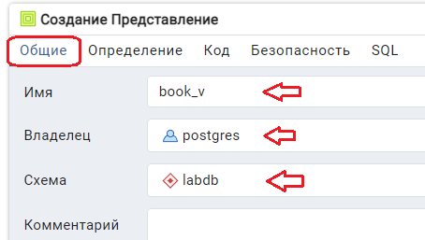
Рис.1. Задание основных параметров представления

На вкладке Код вводим оператор запроса, формирующий данные представления (рис. 2).

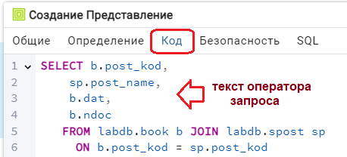
Рис.2. Текст запроса представления

На вкладке SQL можно увидеть весь оператор создания представления (рис. 3). Для создания представления надо нажать кнопку Сохранить.
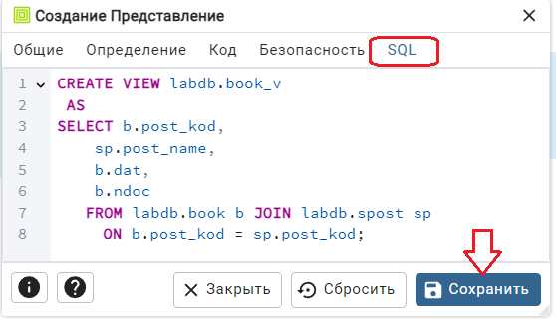
Рис.3 Просмотр оператора и сохранение представления

- Порядок выполнения лабораторной работы
Для базы данных созданной на предыдущем лабораторном занятии создать представления:
  - для просмотра данных основной таблицы с добавлением полей справочника (например, Книги поставок с добавлением данных справочника поставщика)
  - для отображения данных, относящихся к предметной части выходных документов (например, Ассортимента книги поставок. Для выборки данных с использованием представления необходимо добавить колонки книги поставок: дату поставки и номер документа
  - для отбора данных из основной таблицы (соединения нескольких таблиц) с группировкой по двум полям. В этом запросе должны отбираться данные из соединения 2-3 таблиц. Колонки группировки должны быть взяты из разных таблиц. При группировки по полю месяц целесообразно использовать часть даты в формате «Год – Месяц». Для этого используется функция to_char(колонка даты,'YYYY-MM')

- Содержание отчета
- Схема БД
- Текст представления и результат запроса выборки данных из представления в окне запроса. Для второго представления в оператор выборки из представления добавить условие отбора данных одного документа

